We lopen de schouwburg uit na de fantastische voorstelling van Jan Beuving. Tineke vraagt of ik dit jaar weer zo’n verhaal ga schrijven met nieuwjaar. Ik had daar nog niet aan gedacht, maar vond het eigenlijk wel weer een leuk idee.
Hierbij dus. Dank voor alle goede wensen. Ik wens jullie allen een prachtig 2018!
Ik schrijf en filosofeer er maar even op los. Uiteraard alleen lezen als je er zin in hebt.
Eerst maar even de open deur: Ja, het ging ongelooflijk snel.
En dan ook eerst maar even de ouderdom: ja, nog last van mijn schouders, nog steeds bloedverdunners en een knie die losgaat, net van de week door de huisarts voor doofheid naar de kno-arts verwezen, en hij vond ook dat ik wel een uitgebreid onderzoek nodig had. Hoge bloeddruk en zo.
Twee pezen in de rechterschouder ‘gebroken’. De fiets op de auto gezet en een kastje opgetild. In beide gevallen voelde ik ze knappen. Het is ‘gewoon’ ouderdom, versleten zeg maar. Ik zal wel te veel geverfd hebben in het bovenhuis. Maar dat heeft me wel veel plezier gegeven.
Met Gemma ben ik bij een orthopeed van de Bergman kliniek. Een aimabele, oudere, beetje sjieke man. Handig met de computer is hij niet. Wat ik zeg wordt met kleine trefwoordjes en met twee vingers ingetikt. Hij zal vast handiger zijn met pezen en botten. Hij vindt dat oudere mensen veel te weinig geopereerd worden. Uiteraard verdenk ik hem ervan dat hij klanten wil, maar ik moet toegeven dat het verhaal logisch klinkt en hij heel betrouwbaar overkomt. Hij legt uit wat hij wil doen: ergens pezen vandaan halen, waar ik ze blijkbaar niet nodig heb, en de kapotte daardoor vervangen. Als hij de schouder gaat bekijken ziet hij gelijk dat in andere schouder een spier ontbreekt, door een kuiltje. Hij wijst het Gems enthousiast aan.
Ik mag zelf weten of ik me wil laten opereren. Ik hoef hem maar een mailtje te sturen en hij staat klaar. Ja, natuurlijk wel een revalidatietraject en zo.
Ik heb het niet gedaan. Ik heb momenteel nog steeds fysiotherapie nodig. Ik kon toen nog niet bevroeden dat ik een paar maanden later mijn andere schouder uit de kom zou hebben….

Veel vrienden die het absoluut goed bedoelen met me, zeggen dat ik het huis beter kan verlaten. Te groot, trappen, tuin, gevaar enzovoort. Appartement is het woord dat ik dan hoor. Gekoppeld aan mooi, handig, niet te lang wachten. Geen sprake van.
Er kwamen steeds meer schilders aan de deur die graag een offerte wilden uitbrengen. Dat het huis geschilderd moest was dus wel duidelijk. Dat schilderen duurde weken, want het regende alsmaar. En ook al regende het pijpestelen, die schilders kwamen altijd gewoon in de vroege ochtend opdraven. Raar vond ik dat. Zij zien toch ook dat het regent? Ze waren dat nou eenmaal zo gewend zeiden ze. Zat ik ongeveer elke dag met een slaperige kop een paar uur koffie met ze te drinken. En inderdaad, soms werd het droog….

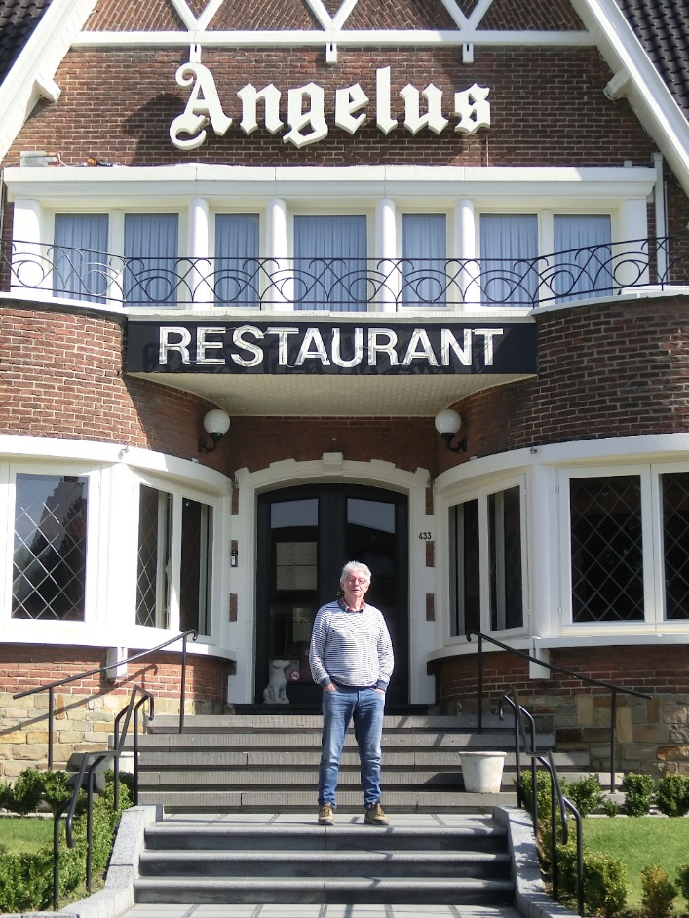
Hoewel ik niet echt op vakantie ben geweest, ben ik vrij veel de hort op geweest. Met Gerard en Gemma een paar dagen naar ons vertrouwde Holtweide. Op elektrische fietsen met José de omgeving van Egmond onveilig gemaakt. Met Vincent de fietstocht voor de familie Megens uitgezet. En ook met Gerard en Gemma naar Brussel om een uitje naar “Restaurant Angelus” voor te bereiden met het stelletje vrienden dat me tot steun waren toen Angelus ziek was. Met Hemelvaart waren we daar. En ik zou met Rini gaan fietsen in Drenthe, maar ja, toen zat ik in de mitella. Dus dat ging niet door. En die mitella liep ik op tijdens het weekje Oostende dat ik met Jethro gepland had.

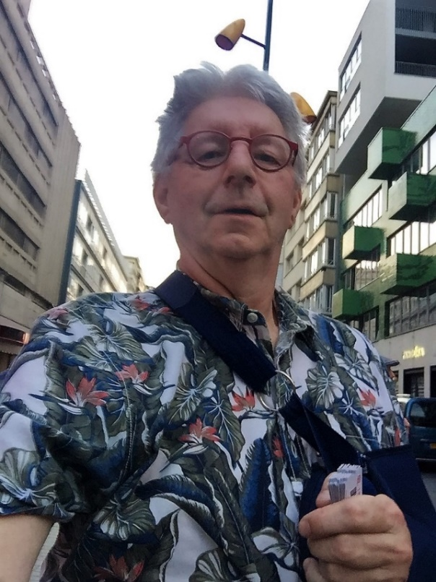
Met de auto naar Oostende. Er moesten nog wat dingen gebeuren, Jethro moest nog wat spullen halen, teckel Teuntje moest nog even worden weggebracht: we gingen wat laat op pad. Onderweg niets gegeten of gedronken (sleutel moest om vier uur gehaald worden) en veel moeite om in Oostende een parkeerplaats te vinden. En dit zijn allemaal smoezen in een poging te verklaren waarom ik domweg voorover op de grond donderde. Ook nog voor een auto die gelukkig op tijd kon stoppen. Jethro zei gelijk dat mijn arm uit de kom was, maar ik was eigenwijs en zei dat dat onzin was. Met de taxi naar ons appartementje en na een nachtje pijn lijden pas de volgende dag naar het ziekenhuis. Drie mannen in groene pakken hebben de arm weer op zijn plek gezet, maar doordat ik zo lang gewacht had, heb ik zelf flink wat in die schouder vernield. Toch werd het een rustig en genoeglijk weekje, daar in Oostende. Jethro nam zijn rol van ziekenbroeder serieus. (What the fuck! Waarom zit jij niet in je mitella?) En ik snap nu de mensen die zeggen dat de zee elke dag anders is. Aan het eind van de week kwam een chauffeur van de ANWB met de trein naar Oostende, om ons met onze eigen auto terug naar huis te brengen. Dat was wel service.
Ook op de terugweg naar Nederland bleef Jethro in de rol van regelaar. Dat vond ik wel leuk. Hij woont nu bijna twee jaar hier en in januari viert hij zijn twintigste verjaardag. We wonen ongedwongen en veel te zorgeloos samen in dat huis. Allerlei rollen lopen door elkaar. Huurder, huisbaas, stiefopa, kleinzoon. Ik denk vaak slecht over hem, en dat blijkt eigenlijk altijd onterecht. Hij heeft een angstig makend vertrouwen in mij. Ik voel hem wonderlijk genoeg een beetje als nageslacht. Als ik ergens over moet beslissen denk ik altijd: hoe zou een goede vader dit doen? Maar ik zie ook hoe hij mij weet te bespelen als hij iets wil. Dat doet hij niet slecht. (“uitvretertje” zegt Fred). Hoewel hij nog steeds kribbig reageert op mijn gekscherende opmerkingen, (Je weet toch dat ik daar niet tegen kan, waarom doe je dat dan!), moeten we elke dag wel ergens keihard om lachen samen….
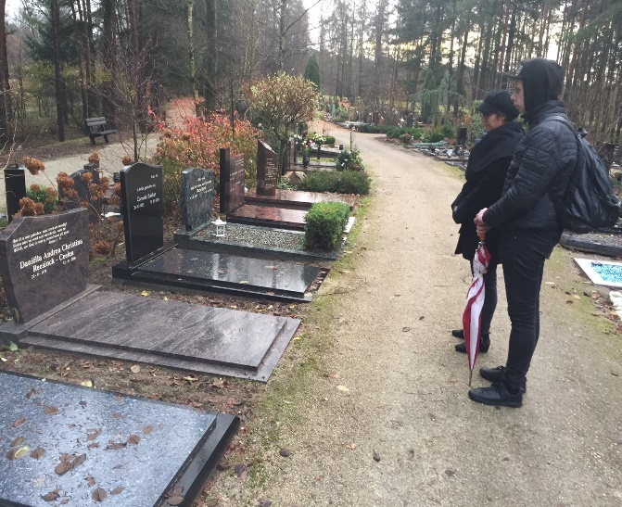
In de eerste helft van het jaar had hij een relatie met een borderline meisje. Dat heeft een hoop gedoe gegeven. De laatste tijd speelt de dood van zijn moeder en de manier waarop hij het huis is uitgezet hem nogal parten. Gelukkig heeft hij via zijn school een goede psycholoog. Die is natuurlijk ook met mij komen praten onder het mom van een gezamenlijke sessie. Ze stelde voor om samen naar het graf van de moeder van Jethro te gaan. Had ik zelf kunnen bedenken natuurlijk. Maar ja, verwerken, ik snap niet hoe dat werkt.
En dan is hij ook nog blijven zitten. De kwibus. Als ik het daarover met hem praat, hoor ik mijn ouders tegen mij praten toen ik voor de tweede keer op de MULO was blijven zitten. We moeten er nog wat mee.
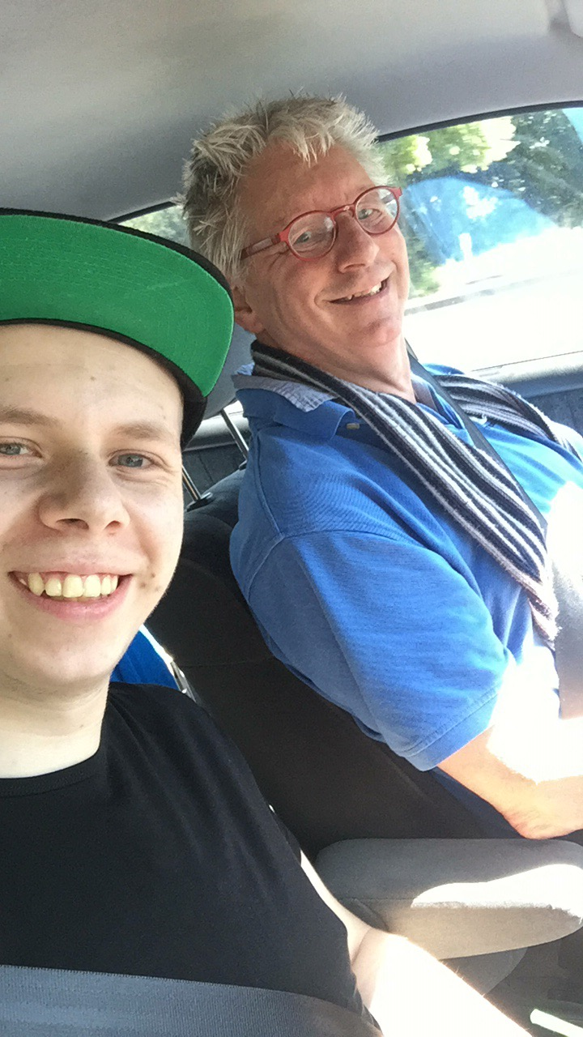
Half twee of zo. Uit mijn slaap gebeld. Hij was op bezoek bij een meisje in een of ander christelijk dorp. Uiteraard de laatste bus gemist. Ik zie dat voor me, uitstellen en treuzelen en blijven kletsen. Dacht misschien dat hij mocht blijven slapen. Via een ingewikkelde route (hij kent het ov uit zijn hoofd) is hij tot Geldermalsen gekomen. De eerstvolgende trein is om half zes in de ochtend. Dat is toch al aardig snel, zeg ik. Vals.
Op weg naar Geldermalsen zit ik me op te winden. Dit kan zo niet langer. Zelfs voor een goede vader is dit te gortig. Op een volkomen verlaten station zit hij verkleumd in de motregen te wachten. Ik ben blij dat ik hem ben gaan halen. Ik vind dat niks, met een dure computer en twee fototoestellen op zo’n station zitten. Zwijgend kruipt hij in de auto. En net als ik wil beginnen met: “Nou moet je eens even goed naar me…” zegt hij: Ja, ja, ik weet het. En hij houdt zelf het hele verhaal dat ik van plan was tegen hem af te steken. We moeten er allebei om lachen en in gemoedelijke saamhorigheid rijden we door de nacht naar huis…..De schobbejak.

Veel gedaan voor het hospitium, het afgelopen jaar. Een krantje dat in de buurt wordt verspreid volgeschreven. Met anderen uiteraard. Net als vorig jaar een interview met een gast in dat krantje geschreven. Meegeholpen de website te vernieuwen; de algemene folder herschreven. Op de open dagen lekkere hapjes gemaakt en de bezoekers te woord gestaan. Samen met Wil elke maand het rooster mooi gemaakt. Met alle koks een kookcursus gevolgd…..
En ook nog gekookt. Je zou het niet denken, maar dat is elke keer anders.
Hoe dicht ik mijn oor ook naar haar mond breng, ik kan haar echt niet verstaan. Gelukkig is haar dochter er, en die kan dat wel Ze wil graag risotto met prei en champignons. En parmezaan natuurlijk. Vriendelijk en afwachtend kijkt ze mij aan vanuit haar rolstoel. Mijn koksmaatje heeft nog nooit risotto gemaakt. Ik wel, dus ik ga dat doen. Het wordt een mooie smaakvolle risotto, maar dan realiseer ik me pas dat die fraaie risotto helemaal vermorzeld moet worden omdat ze een sonde heeft. Via een dun slangetje moet het eten via haar neus in haar maag komen. Met wat pijn in mijn hart, pureer ik de risotto tot een dunne soep. Haar dochter en een zorgvrijwilliger helpen haar de risotto naar binnen te krijgen. Een heel klein beetje is in haar mond gedaan om de smaak te proeven. Aan het eind van mijn dienst loop ik nog even bij haar binnen. Ze grijpt me bij mijn handen en vertelt me, via haar dochter natuurlijk, hoe intens dankbaar ze is dat ze die risotto nog een keer heeft mogen eten. Ik zie aan haar gezicht hoe blij ze is. Maar ik denk: “mogen eten”?

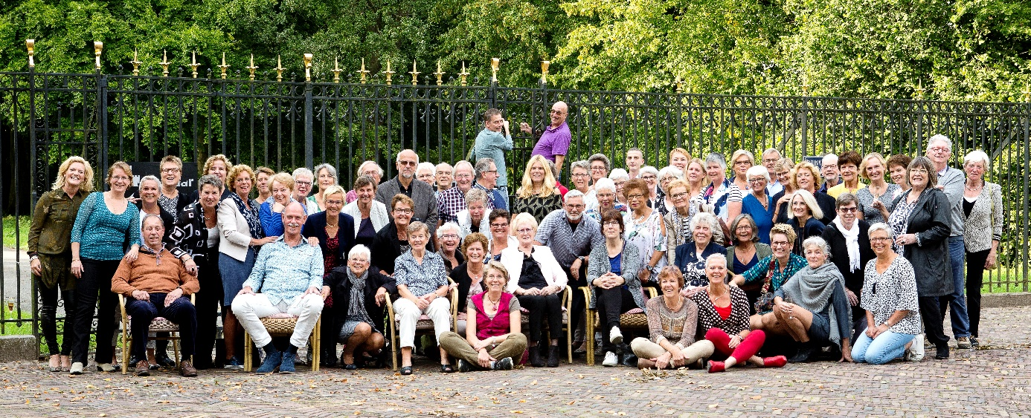
Allemaal vrijwilligers. Ik doe het leuke werk. Anderen doen de ellende.
Ach ja, er is nog veel meer gebeurt natuurlijk. Petekind Joost met vrouw en kind in het tuinhuis. Er komt een nieuw klein-petekind. Corine die haar verjaardag in de tuin viert. Mooie warme middagen in de tuin met Teuntje terwijl iedereen weg is. Bezoek aan Godelieve die een paar dagen later sterft. Zwager Jan die overlijdt. Op deze leeftijd heb je crematies genoeg.
Ook dit jaar ben ik weer heel veel naar de schouwburg geweest. Ik blijf dat leuk vinden. Patrick Laurey, Martijn koning, Katinka Polderman. Met Rini per ongeluk verzeild geraakt in een voorstelling die voor jongeren bedoeld was. Over het gebruik van het mobieltje. Moesten ze die telefoons aan elkaar doorgeven en kijken wat voor foto’s erop stonden. Was wel lachen. Een beetje raar was wel dat ik als enige geen telefoon bij me had. Maar die kinderen vonden dat allemaal nogal logisch……
Ik had de krant opgezegd, die zou ik op de computer gaan lezen. Maar dat vond ik niks. Dus toch maar weer de papieren krant. En me maar weer ergeren aan het oud papier waar wat mee moet. Ik ben dol op de columns van Sylvia Witteman. Ze schrijft teksten die ik zelf had willen schrijven. Zoals over haar vader die:
…. neuriënd een handvol van het spul tegen zijn tronie kletste.
Prachtig! Het gaat over aftershave. Nou, ik moest direct aan Angelus denken. Die kletste ook volle handen Aqua Velva tegen zijn tronie. Toen ik hem pas kende ben ik ook begonnen Aqua Velva te gebruiken. Maar het raakte uit de handel. Op een gegeven moment was er in Utrecht nog maar één drogist waar je het kon kopen. Maar ook die hield er mee op. Internet bracht uitkomst. Tot de mevrouw van de internetwinkel belde: het werd niet meer gemaakt. Of ik nog belangstelling had iets van hun voorraad te kopen. Ik bestelde gelijk dertig flessen. Een paar dagen later belde ze ergens over op, betaling of zo. Heb ik er maar gelijk nog dertig flessen bij besteld.
Toen Angelus ziek was en ik met hem zat te kletsen zei ik dat het de Goden verzoeken was om zoveel van dat spul te kopen. Dan roep je het onheil over je af natuurlijk. Maar hij zat daar helemaal niet mee; hij vond het een erg prettig idee dat ik er dan langer over kon doen om het op te maken……
En zover is het nu. Ik ben aan het laatste flesje bezig.
De vader van Sylvia overleefde de vijf flessen Pitralon die zij voor hem kocht, Angelus die zestig flessen Aqua Velva niet.
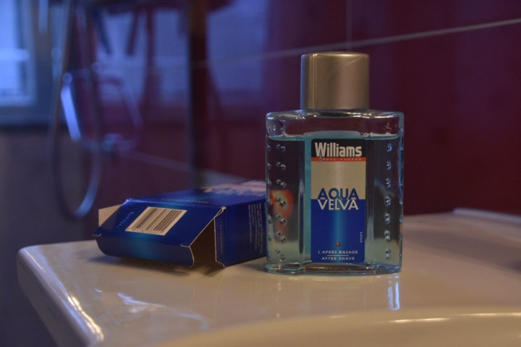
Toegift:
Sylvia Witteman:
Mijn oude vader begrijpt weinig van internet. Ja, hij weet dat het 'dag en nacht aanstaat': een rake typering, maar je komt er niet ver mee als bejaarde cybernaut.
Gelukkig ben ik nooit te beroerd om te helpen. Op zijn verzoek tover ik de obscuurste muziekstukken uit dat malle internet tevoorschijn, de krant van eergisteren, of de geboortedatum van madame Curie. Ook in zijn concretere behoeften, hoe merkwaardig ook, kan ik meestal voorzien. Zo begeerde hij 'van die goedkope blauwe schoenen'. Ik zocht en vond ze, het soort dat kleuters dragen tijdens de gymles, maar dan in maat 43. Hij was er blij mee, al verfde hij om onduidelijke redenen de witte zolen zwart met autolak.
Ook bestelde ik op zijn verzoek een exacte kopie van het overhemd dat hij al jaren onafgebroken droeg. Hij had liever gezien dat ik het oude, halfvergane hemd opgelapt had 'met een stopnaald ofzo. Maar vrouwen zijn tegenwoordig te beroerd voor het huishouden.'
Dan was er het punt van zijn aftershave. Al zijn hele leven gebruikt hij een oubollig scheerwatertje, Pitralon geheten. Een paar jaar geleden klaagde hij dat het nergens meer te koop was. Ik vond het op internet en kocht meteen vijf flessen. Hij lachte me uit toen hij ze in een rijtje op tafel zag staan: 'Voor dát op is ben ik allang dood', sprak hij opgewekt. 'Belofte maakt schuld, papa', voegde ik hem toe, waarop hij neuriënd een handvol van het spul tegen zijn tronie kletste.
De geur joeg me terug naar mijn jeugd. Hij perste elke ochtend sinaasappels uit, een van de weinige huishoudelijke handelingen waar híj niet te beroerd voor was. Dat deed hij na het scheren, zodat het sinaasappelsap doordringend naar Pitralon smaakte. Toen ik 12 was verliet hij het pand, om elders een nieuw gezin te stichten en van geparfumeerd sinaasappelsap te voorzien. Ook mijn halfbroertje en -zusje, inmiddels volwassen, staan daardoor nog steeds ambivalent tegenover vruchtensap.
Mijn vader overleefde de vijf flessen Pitralon. Van de week liet hij de laatste fles bij me achter, leeg. Het spul bleek intussen écht schaars geworden, maar op een obscure Duitse website vond ik het toch. Nog eens vijf flessen, dan maar. Ik belde hem met het goede nieuws. 'Víjf flessen?', lachte hij weer. 'Je hebt de vorige vijf óók overleefd', knarsetandde ik. 'Terwijl je nog zó had beloofd...'
'Ja, het schiet niet op', constateerde hij monter, waarna hij ophing om sinaasappels te gaan persen voor zijn derde gezin. Ik draaide het lege flesje open en rook eraan. Geen slechte geur, eigenlijk. Bergamot, cederhout, muskus... en nog iets.
Sinaasappel?

